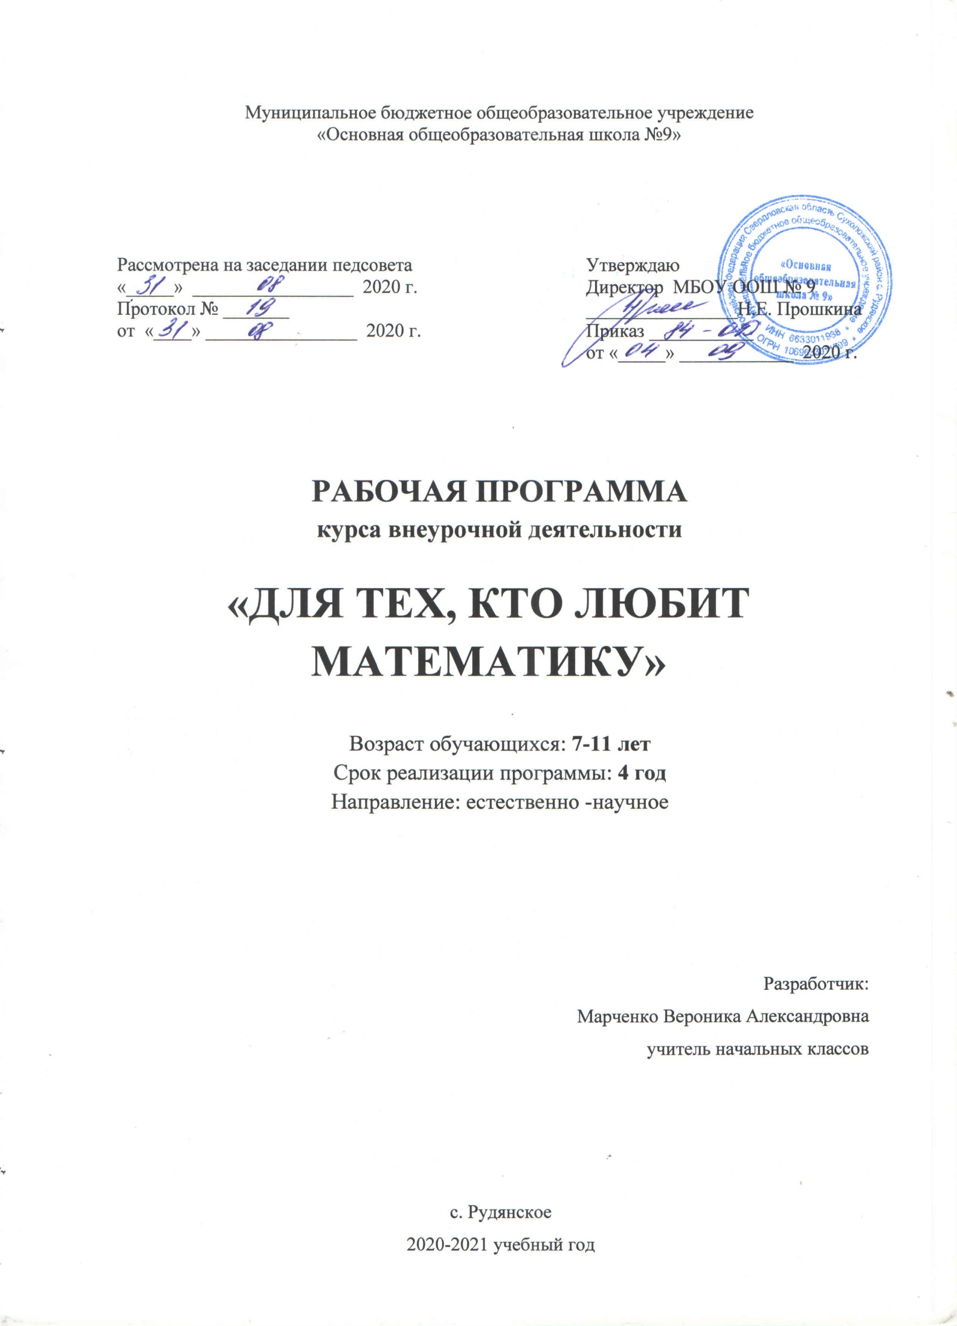ПОЯСНИТЕЛЬНАЯ ЗАПИСКА
Рабочая программа внеурочной деятельности естественнонаучного направления «Для тех, кто любит математику» для третьего класса составлена на основе Федерального государственного образовательного стандарта начального общего образования и учебно-методического комплекта «Для тех, кто любит математику», авторов М. И. Моро, С. И. Волковой.
Целью является: реализация идеи наиболее полного использования гуманитарного потенциала математики для развития личности и формирования основ творческого потенциала учащихся.
Занятия курса «Для тех, кто любит математику» способствуют созданию атмосферы творческого вдохновения, самостоятельной индивидуальной и коллективной практической деятельности учащихся. В основе занятий предлагаются обучающимся математические упражнения познавательной направленности. Данная программа построена так, что большую часть материала учащиеся не просто активно запоминают, а фактически сами же и открывают: разгадывают, расшифровывают, составляют. При этом идёт развитие основных интеллектуальных качеств: умения анализировать, синтезировать, обобщать, конкретизировать, абстрагировать, переносить, а также развиваются все виды памяти, внимания, воображение, речь, расширяется словарный запас.
Актуальность программы определена тем, что обучающиеся должны иметь мотивацию к обучению математики, стремиться развивать свои интеллектуальные возможности.
Не менее важным фактором реализации данной программы является и стремление развить у учащихся умений самостоятельно работать, думать, решать творческие задачи, а также совершенствовать навыки аргументации собственной позиции по определенному вопросу.
Данный курс создаёт условия для развития у обучающихся познавательных интересов, формирует стремление ребёнка к размышлению и поиску, вызывает у него чувство уверенности в своих силах, в возможностях своего интеллекта. Во время занятий по предлагаемому курсу происходит становление у детей развитых форм самосознания и самоконтроля, у них исчезает боязнь ошибочных шагов, снижается тревожность и необъяснимое беспокойство. В результате этих занятий обучающиеся достигают значительных успехов в своём развитии.
Методы и приёмы организации деятельности на занятиях по развитию познавательных способностей ориентированы на усиление самостоятельной практической и умственной деятельности, а также познавательной активности обучающихся. Данные занятия носят не оценочный, а в большей степени развивающий характер. Поэтому основное внимание на занятиях обращено на такие качества личности обучающегося, развитие и совершенствование которых очень важно для формирования полноценной мыслящей личности. Это – внимание, восприятие, воображение, различные виды памяти и мышление.
Курс направлен на формирование умения нестандартно мыслить, отработку вычислительных навыков в пределах 1000, введение разнообразного геометрического материала, решение задач повышенной трудности, отработку знания таблиц сложения и умножения с помощью интерактивных тренажёров, тестов, расширение кругозора обучающихся, умения анализировать, сопоставлять, делать логические выводы. Введение заданий олимпиадного характера способствует подготовке обучающихся к школьным и районным олимпиадам по математике, является подготовительной базой для участия в интеллектуальных играх, основой для участия в Международном конкурсе для одарённых детей «Кенгуру», «Ребус». Данная практика помогает учащимся успешно овладеть не только общеучебными умениями и навыками, но и осваивать более сложный уровень знаний по предмету, достойно выступать на олимпиадах и участвовать в различных конкурсах.
Цели программы:
- развитие математического образа мышления;
- создание условий для саморазвития, самореализации обучающихся в процессе учебной деятельности;
- развитие у обучающихся общих умственных и математических способностей.
Задачи программы:
  - расширять кругозор обучающихся в различных областях элементарной математики;
  - расширять математические знания в области многозначных чисел;
  - содействовать умелому использованию символики;
  - научить правильно применять математическую терминологию;
  - развивать умения отвлекаться от всех качественных сторон и явлений, сосредоточивая внимание на количественных сторонах;
  - научить делать доступные выводы и обобщения, обосновывать собственные мысли.
Принципы программы:
- Актуальность. Создание условий для повышения мотивации к обучению математики, стремление развивать интеллектуальные возможности учащихся.
- Научность. Математика – учебная дисциплина, развивающая умения логически мыслить, видеть количественную сторону предметов и явлений, делать выводы, обобщения.
- Системность. Курс строится от частных примеров (особенности решения отдельных примеров) к общим (решение математических задач).
- Практическая направленность. Содержание занятий кружка направлено на освоение математической терминологии, которая пригодится в дальнейшей работе, на решение занимательных задач, которые впоследствии помогут ребятам принимать участие в школьных и городских олимпиадах и других математических играх и конкурсах.
- Обеспечение мотивации. Во-первых, развитие интереса к математике как науке физико-математического направления, во-вторых, успешное усвоение учебного материала на уроках и выступление на олимпиадах по математике.
- Реалистичность. С точки зрения возможности усвоения основного содержания программы – возможно усвоение за 34 занятия.
- Креативность.
- Курс ориентационный. Он осуществляет учебно-практическое знакомство со многими разделами математики, удовлетворяет познавательный интерес школьников к проблемам данной точной науки, расширяет кругозор.
Методы:
Взаимодействие, поощрение, наблюдение, коллективная работа, работа в группах и в парах, игра.
Приемы:
Анализ и синтез, сравнение, классификация, аналогия, обобщение.
Основные виды деятельности обучающихся: решение занимательных задач;
- участие в математической олимпиаде, международной игре «Кенгуру» и «Ребус»;
- знакомство с научно-популярной литературой, связанной с математикой;
- самостоятельная работа;
- работа в парах, в группах;
- творческие работы.
Данный курс рассчитан на 34 часа. Занятия проводятся 1 раз в неделю. Продолжительность каждого занятия не превышает 45 минут.
СОДЕРЖАНИЕ ПРОГРАММЫ
- Развивающие задания:
представляет собой комплекс специально разработанных тестов, игр, упражнений, направленных на развитие памяти, внимания, наблюдательности, логического мышления; способствуют развитию пространственного восприятия и сенсорной координации.
Развивающие задания различны по уровню сложности и не связанны с учебным материалом. Это позволяет создать среду, обеспечивающую включение ученика в работу, независимо от его актуального уровня интеллектуального развития, стилистики обучения, начального уровня учебной мотивации и индивидуальных психологических особенностей. Развивающая среда базируется на мотивационной составляющей, задействует интеллектуальные и психические ресурсы ребенка.
- Числа, которые больше 1000:
арифметические игры, фокусы, головоломки, цепочки, «Магические квадраты» и «Занимательные рамки»; составление числовых выражений с заданным числовым значением; классификация чисел, числовых выражений по заданным условиям; решение уравнений
- Логические задачи (Логика и смекалка):
задачи повышенного уровня сложности: на применение знаний в изменённых условиях; комбинаторные задачи; сюжетные логические задачи; старинные задачи, задачи-шутки, взвешивание
- Задания геометрического содержания:
деление фигур на заданные части и составление фигур из заданных частей; преобразование фигур по заданным условиям; вычисление периметра и площади различных фигур; головоломки с палочками одинаковой длины, из которых составлены геометрические фигуры; построения с помощью циркуля и линейки (прямого угла, середины отрезка, вписанного в окружность прямоугольного треугольника, прямоугольника, квадрата и др.); Геометрические игры: «Старинная китайская головоломка», «Пентамино»; масштаб, план.
- Математическая олимпиада.

- Математические тренажеры.

УЧЕБНО- ТЕМАТИЧЕСКОЕ ПЛАНИРОВАНИЕ
№ | Наименование разделов и тем | Всего часов
1 | Числа, которые больше 1000 | 10
2 | Логические задачи (Логика и смекалка) | 11
3 | Задания геометрического содержания | 7
4 | Математическая олимпиада | 3
5 | Математические тренажеры | 3
 | ИТОГО | 34 часа

КАЛЕНДАРНО- ТЕМАТИЧЕСКОЕ ПЛАНИРОВАНИЕ
№ | Дата | Тема | Количество часов
1 |  | Числа, которые больше 1000: арифметические игры | 1
2-3 |  | Числа, которые больше 1000: арифметические фокусы, головоломки, цепочки | 2
4 |  | Числа, которые больше 1000: «Магические квадраты» и «Занимательные рамки» | 1
5-6 |  | Числа, которые больше 1000:составление числовых выражений с заданным числовым значением | 2
7-8 |  | Числа, которые больше 1000: классификация чисел, числовых выражений по заданным условиям | 2
9-10 |  | Числа, которые больше 1000: решение уравнений | 2
11 |  | Логика и смекалка: задачи повышенного уровня сложности | 1
12-13 |  | Логические задачи на применение знаний в изменённых условиях | 2
14-15 |  | Комбинаторные задачи | 2
16-17 |  | Сюжетные логические задачи | 2
18 |  | Старинные задачи | 1
19-20 |  | Логика и смекалка: задачи-шутки | 2
21 |  | Логика и смекалка: взвешивание | 1
22 |  | Задания геометрического содержания: деление фигур на заданные части и составление фигур из заданных частей | 1
23 |  | Задания геометрического содержания: преобразование фигур по заданным условиям | 1
24 |  | Вычисление периметра и площади различных фигур | 1
25 |  | Головоломки с палочками одинаковой длины, из которых составлены геометрические фигуры | 1
26 |  | Построения с помощью циркуля и линейки (прямого угла, середины отрезка, вписанного в окружность прямоугольного треугольника, прямоугольника, квадрата и др.) | 1
27 |  | Геометрические игры: «Старинная китайская головоломка», «Пентамино» | 1
28 |  | Задания геометрического содержания: масштаб, план | 1
29-31 |  | Математическая олимпиада | 3
32-34 |  | Математические тренажёры | 3

ПЛАНИРУЕМЫЕ РЗУЛЬТАТЫ, включающие формирование УУД
Личностные результаты
Чувство гордости за свою Родину, российский народ и историю России.
Осознание роли своей страны в мировом развитии, уважительное отношение к семейным ценностям, бережное отношение к окружающему миру. Целостное восприятие окружающего мира.
Развитая мотивация учебной деятельности и личностного смысла учения, заинтересованность в приобретении и расширении знаний и способов действий, творческий подход к выполнению заданий.
Рефлексивная самооценка, умение анализировать свои действия и управлять ими.
Навыки сотрудничества со взрослыми и сверстниками.
Установка на здоровый образ жизни, наличие мотивации к творческому труду, к работе на результат.
Метапредметные результаты
Способность принимать и сохранять цели и задачи учебной деятельности, находить средства и способы её осуществления.
Овладение способами выполнения заданий творческого и поискового характера.
Умения планировать, контролировать и оценивать учебные действия в соответствии с поставленной задачей и условиями её выполнения, распределять наиболее эффективные способы достижения результата.
Способность использовать знаково-символические средства представления информации для создания моделей изучаемых объектов и процессов, схем решения учебно-познавательных и практических задач.
Использование речевых средств и средств информационных и коммуникационных технологий для решения коммуникативных и познавательных задач.
Использование различных способов поиска (в справочных источниках и открытом учебном информационном пространстве Интернета), сбора, обработки, анализа, организации и передачи информации в соответствии с коммуникативными и познавательными задачами и технологиями учебного предмета, в том числе умение вводить текст с помощью клавиатуры компьютера, фиксировать (записывать) результаты измерения величин и анализировать изображения, звуки, готовить своё выступление и выступать с аудио-, видео- и графическим сопровождением.
Овладение логическими действиями сравнения, анализа, синтеза, обобщения, классификации по родо-видовым признакам, установления аналогий и причинно-следственны» связей, построения рассуждений, отнесения к известным понятиям.
Готовность слушать собеседника и вести диалог; готовность признать возможность существования различных точек зрения и права каждого иметь свою; излагать своё мнение и аргументировать свою точку зрения.
Определение общей цели и путей её достижения: умение договариваться о распределении функций и ролей в совместной деятельности, осуществлять взаимный контроль в совместной деятельности, адекватно оценивать собственное поведение и поведение окружающих.
Предметные результаты
ЧИСЛА И ВЕЛИЧИНЫ
Учащийся научится:
- образовывать, называть, читать, записывать числа от 0 до 1 000;
- сравнивать, заменять трехзначное число суммой разрядных слагаемых;
- устанавливать закономерность – правило, по которому составлена числовая последовательность;
- читать, записывать и сравнивать значения величины площади и массы, используя изученные единицы измерения этой величины; переводить одни единицы площади и массы в другие;
АРИФМЕТИЧЕСКИЕ ДЕЙСТВИЯ
Учащийся научится:
- выполнять табличное умножение и деление чисел; выполнять умножение на 1 и на 0, выполнять деление вида: а : а, 0 : а;
- выполнять внетабличное умножение и деление, в том числе деление с остатком; выполнять проверку арифметических действий умножение и деление;
- выполнять письменно действия сложение, вычитание, умножение и деление на однозначное число в пределах 1 000;
- вычислять значение числового выражения, содержащего 2 – 3 действия (со скобками и без скобок).
РАБОТА С ТЕКСТОВЫМИ ЗАДАЧАМИ
Учащийся научится:
- анализировать задачу, выполнять краткую запись задачи в различных видах: в таблице, на схематическом рисунке, на схематическом чертеже;
- составлять план решения задачи в 2 – 3 действия, объяснять его и следовать ему при записи решения задачи;
- преобразовывать задачу в новую, изменяя ее условие или вопрос;
- составлять задачу по краткой записи, по схеме, по ее решению;
- решать задачи, рассматривающие взаимосвязи: цена, количество, стоимость; расход материала на 1 предмет, количество предметов, общий расход материала на все указанные предметы и др.; задачи на увеличение/уменьшение числа в несколько раз.
ПРОСТРАНСТВЕННЫЕ ОТНОШЕНИЯ. ГЕОМЕТРИЧЕСКИЕ ФИГУРЫ
Учащийся научится:
- обозначать геометрические фигуры буквами;
- различать круг и окружность;
- чертить окружность заданного радиуса с использованием циркуля;
- читать план участка (комнаты, сада и др.).
ГЕОМЕТРИЧЕСКИЕ ВЕЛИЧИНЫ
Учащийся научится:
- измерять длину отрезка;
- вычислять площадь прямоугольника (квадрата) по заданным длинам его сторон;
- выражать площадь объектов в разных единицах площади (квадратный сантиметр, квадратный дециметр. квадратный метр), используя соотношения между ними;
РАБОТА С ИНФОРМАЦИЕЙ
Учащийся научится:
- анализировать готовые таблицы, использовать их для выполнения заданных действий, для построения вывода;
- устанавливать правило, по которому составлена таблица, заполнять таблицу по установленному правилу недостающими элементами;
- самостоятельно оформлять в таблице зависимости между пропорциональными величинами;
- выстраивать цепочку логических рассуждений, делать выводы.

МЕТОДИЧЕСКОЕ И МАТЕРИАЛЬНО-ТЕХНИЧЕСКОЕ
ОБЕСПЕЧЕНИЕ ПРОГРАММЫ
Для реализации программного содержания используются следующие учебные пособия:
1. «Для тех, кто любит математику» М. И. Моро и С. И. Волкова – М.: Просвещение, 2019 г.
2. Григорьев Д.В. Внеурочная деятельность школьников методический конструктор: пособие для учителя / Д.В.Григорьев, П.В.Степанов. – М.: Просвещение, 2018. – 223 с. – (Стандарты второго поколения) .
3. Оценка достижения планируемых результатов в начальной школе: система заданий. В 2-х ч. Ч.1. / М.Ю. Демидова под ред. Г.С. Ковалевой, О.Б. Логиновой. - 2 – е изд. – М.: Просвещение, 2018. – 215 с. – (Стандарты второго поколения).
4. Как проектировать универсальные учебные действия в начальной школе: от действия к мысли: пособие для учителя / А.Г. Асмолов под ред. А.Г. Асмолова. -2 –е изд. – М.: Просвещение, 2019. – 152 с. – (Стандарты второго поколения).

